МЕТОДИКА РЕШЕНИЯ ЗАДАЧ НА УСТОЙЧИВОЕ РАВНОВЕСИЕ В ШКОЛЬНОМ КУРСЕ ФИЗКИИ

Автор – составитель: Антипова Евгения Сергеевна,
преподаватель физики

Великий Новгород
2026

СОДЕРЖАНИЕ
ВВЕДЕНИЕ 3
1 ГЛАВА. МЕТОДИКА РЕШЕНИЯ ЗАДАЧ НА «УСТОЙЧИОВСТЬ РАВНОВЕСИЯ И ДВИЖЕНИЯ» 4
2 ГЛАВА.РЕШЕНИЕ ЗАДАЧ НА УСТОЙЧИВОЕ РАВНОВЕСИЕ 8
СПИСОК ИСПОЛЬЗОВАННЫХ ИСТОЧНИКОВ 40

ВВЕДЕНИЕ

Решение задач неотъемлемая часть всего многопланового процесса изучения основ физики. Существуют идеи, которые пронизывают все разделы физики: законы сохранения энергии, импульса, момента импульса, симметрия системы и т. д.. Одной из таких идей является тема «Устойчивость равновесия и движения». Эта тема имеет широкое практическое применение в различных разделах физики и технике, таких как: статика; плавание тел; устойчивость вращательного движения; устойчивость при наличии силы трения; устойчивость в электрических цепях, при наличии не линейных элементов; термодинамическое равновесие. Несмотря на важность этой темы, она практически не представлена в школьном и университетском курсе физики и математики, в результате чего решение даже очень простых, стандартных задач оказываются неполным, а иногда и вовсе неправильным.
Эта тема достаточно сложная и требует глубоких познаний в физике и математике, поэтому мы не можем рассмотреть ее в общем виде.
Целью данной работы является подбор определенного количества элементарных задач из различных разделов физики в которых на частных примерах мы можем изучить данное понятие. Эти задачи можно использовать при подготовке к олимпиадам различного уровня, а также в университетском курсе физики и при изучении специальных предметов типа «Теоретическая механика», «Сопротивление материалов», «Гидродинамика», «Радиотехника», как «ступеньку» перед рассмотрением специфических методов, используемых в этих науках.
Актуальность этой темы связанно с тем, что я преподаю физику в
«Дорожно-транспортном техникуме», в котором изучаются разнообразные технические предметы на очень элементарном уровне и изложение многих тем очень затруднено и требуются учебные материалы, которые могли бы продемонстрировать те или иные явления на элементарном уровне.

ГЛАВА. МЕТОДИКА РЕШЕНИЯ ЗАДАЧ НА «УСТОЙЧИОВСТЬ РАВНОВЕСИЯ И ДВИЖЕНИЯ»

Понятие «устойчивого равновесия» школьники в первый и последний раз встречают в 7 классе. И определение выглядит следующим образом:
«Равновесие, при котором выведенное из положения равновесия тело вновь к нему возвращается, называют устойчивостью». Так же мы узнаем, что такое неустойчивое и безразличное равновесия. Эти определения обычно сопровождаются следующими картинками (Рисунок 1). В учебнике 10 класса

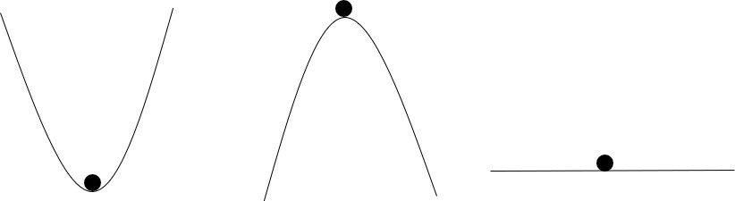

Рисунок 1
сформулированы условия равновесия твердого тела, но ничего не говорится про устойчивость, хотя это понятие часто встречается в олимпиадах различного уровня.
В высших и средних учебных заведениях, данная тема не подкрепляется новыми знаниями, а в лучшем случае несёт лишь ознакомительный характер на уровне седьмого класса с теми же рисунками. В программах СПО по физике данная тема вообще отсутствует, либо выдана на самостоятельное изучение. В большинстве курсов общей физики эта тема так же не встречается. Единственный курс физики, в котором, хоть и без системно, рассматривается много примеров из различных разделов — это курс «Общий курс физики» в 5-ти томах Д.В. Сивухина. Однако, этот курс хотя и широко известен, но слишком

большой и довольно сложный и большинство студентов эти темы вынуждено пропускает.
В специальных курсах по физике, технике, математике рассматриваются различные методы определения устойчивости и неустойчивости в тех или иных ситуациях. Как правило они сводятся к нахождению максимума и минимума потенциальной энергии, термодинамических функций, существуют теоремы Ляпунова, но опять же все это слишком сложно не только для школьников, но и для студентов в том числе и для меня.
Поэтому я выбрала задачи, которые можно рассмотреть элементарными методами и сформировать данное понятие у школьников.
Рассмотрим методику решения задач на устойчивость в различных разделах физики.
Сравнительно просто условие равновесия формулируется в статике для материальных точек и абсолютно твердого тела. В статике под устойчивым равновесием понимают такое равновесие, при котором тело, выведенное из состояния равновесия, стремится вернуться в начальное положение. Исходя из этого определения можно предложить практические методы исследования устойчивости равновесия: немного сместим тело из положения равновесия, укажем силы и моменты сил действующие на тело, если они стремятся вернуть его в исходное положение, то это равновесие устойчивое. Очень часто трудно сказать куда будут направлены результирующие силы и моменты, в таких случаях очень часто помогает графический метод, особенно если необходимо сравнить две силы, действующие в противоположных направлениях. На графике мы приблизительно рисуем зависимость сил от расстояния, в положении равновесия эти графики пересекаются, а если мы отклонили тело из положения равновесия, то их графика легко увидеть какая сила больше.
В некоторых случаях устойчивость можно исследовать, опираясь на минимум потенциальной энергии, в простейшем случае это условие сводится к тому, что центр тяжести должен занимать самое низкое положение (Принцип
Торричелли).

Если мы рассматриваем устойчивость движения по определенной траектории (например окружности), то мы предполагаем, что тело под действием случайных факторов отклонилось от этой траектории. Мы должны написать второй закон Ньютона и рассмотреть движение тела, но этот метод очень сложный. Поэтому мы будем использовать метод «дополнительных сил», то есть искать величину и направление дополнительной силы, которую нужно приложить чтобы тело двигалось по новой траектории.
Условие устойчивого плавания тел очень трудно вывести, поэтому мы воспользуемся готовыми формулами и опишем эксперимент, подтверждающий эти условия.
При изучении электрических цепей с нелинейными элементами очень часто используются графические методы нахождения токов и напряжений так как для нелинейных элементов обычно отсутствуют аналитические формулы, а их свойства описываются вольт-амперными характеристиками. При исследовании устойчивости предполагается, что сила тока в цепи немного изменилась, что приводит к перераспределению напряжений между различными элементами цепи, а дальше по графику смотрят как изменение напряжения влияют на силу тока. Надо сказать, что этот метод применительно к электрическим цепям очень плохо обоснован, так как нельзя однозначно сказать, как именно перераспределятся напряжения на отдельных элементах, поэтому приходится делать какие-то дополнительные предположения.
При решении задач на устойчивость есть особенности, которые необходимо учитывать. Очень часто ответ, полученный при решении, не вызывает никаких подозрений, хотя решение является неустойчивым. Если в условии нет подсказки или нет опыта решения таких задач, то невозможно продолжить решение и получить правильный ответ. Однако если получается несколько ответов, то обычно какие-то из них являются неустойчивыми.
Отобранные мной задачи довольно просты с физической точки зрения, но во многих из них есть большие математические сложности, особенно связанные
с геометрией. С изучением геометрии дела в школе обстоят очень плохо, но даже

если бы дела обстояли более или менее нормально все равно существуют определенные проблемы. Дело в том, что геометрия изучается как строгая, статичная и точная дисциплина, а для решения многих физических задач требуется, если так можно выразиться, «подвижная» и «приближенная» геометрия. Проще говоря, недостаточно уметь решать задачи типа: даны три стороны треугольника, найти угол, надо уметь решать задачи типа: сторона треугольника немножко изменилась, как измениться угол. Разумеется, эту задачи с помощью теоремы косинусов можно решить точно, однако получится громоздкая формула, которая очень неудобна для анализа физической ситуации и поэтому удобней применять различные приближенные соотношения, например считать, что синусы и тангенсы маленьких углов примерно равны самими углам выраженных в радианах, а косинус маленького угла примерно равен единицы. Такие же проблемы возникают и при решении алгебраических, тригонометрических, показательных и т. д. уравнений и неравенств. Очень часто они не решаются элементарными методами и приходится использовать приближенные методы решения, графические, а иногда приходится ограничиваться только качественным анализом, то есть выяснить есть ли решение, сколько их, без нахождения конкретных значений. Поэтому одной из задач моей работы ознакомить школьников с приближенными и качественными методами.

ГЛАВА.РЕШЕНИЕ ЗАДАЧ НА УСТОЙЧИВОЕ РАВНОВЕСИЕ

Задача №1

Какой минимальный заряд Q нужно закрепить в нижней точке сферической полости радиуса R, чтобы в поле тяжести небольшой шарик массы m и заряда q находился в верхней точке полости в положении устойчивого равновесия.
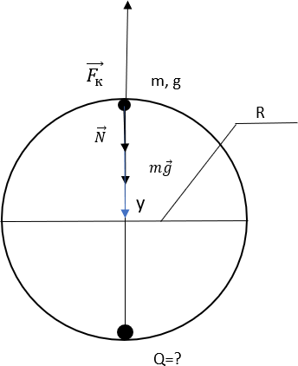
Решение: обозначим все силы (Рисунок 1.1).Что бы шарик находился в положении равновесия, сумма сил должна равняться нулю:
mg⃗→ + N⃗→ + F⃗к→ = 0 (1.1) Проекция на OY:
mg + N − Fк = 0 (1.2)
Минимальное значение для силы Кулона получается при N=0

Fк.min = mg (1.3)
Qq
k (2R)2 = mg (1.4)
Отсюда, выражаем Q и получаем:
mg ∙ (2R)²
Q =
kq

(1.5)
Рисунок 1. 1

В интернете это решение и ответ считается правильным, и в общем он не вызывает сомнений, но решение является неустойчивым. Малейший толчок приведет к тому, что шарик свалится в другое положение.
Найдем, при каком Q, верхнее положение будет устойчивым. Сместим шарик на малый центральный угол α от вертикали (Рисунок 1.2).

Результирующая сила равна:
F⃗⃗⃗р⃗⃗е⃗⃗з⃗→. = mg⃗→ + N⃗→ + F⃗к→ (1.6)
Для того что бы положение равновесия было устойчивым, результирующая сила должна вернуть шарик обратно. Проекция на ось x должна быть больше нуля.
Записываем проекцию на

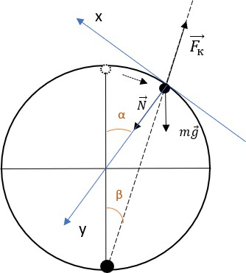

Рисунок 1. 2

ось x:
OX: −mgsinα + Fкsinβ = Fxрез. > 0 (1.7)
Кроме того, надо убедиться, что |N| ≥ 0, то есть шарик прижимается к
сфере.
𝛼 = 2𝛽, 𝑠𝑖𝑛𝛼 ≈ 𝛼, 𝑠𝑖𝑛𝛽 ≈ 𝛽

Fк >
mgsinα
≈ 2mg
sinβ

kqQ
(2 ∗ R)2 > 2mg (1.8)
Расстояние между зарядами примерно равно 2R
(2 ∗ R)²
Q > 2mg k ∗ q (1.9),
легко проверить, что |𝑁| ≥ 0, то есть шарик прижимается к сфере.
Действительно, мы получили результат (5) из условия, что N=0, правильный ответ как минимум в два раза больше, следовательно и N>0.
Делаем вывод, что ответ получился в два раза больше, чем казалось сначала.

Задача № 2

Папа Карло сделал для Буратино колпак, который имеет форму конуса высотой H=20 см с углом 𝜶 = 𝝅 при вершине. Будет ли колпак
𝟑

держаться на голове Буратино, если его голова-шар диаметром D=15 см?

Центр масс тонкостенного конуса находится на расстоянии ^{𝟐} 𝑯 от
𝟑

вершины (Рисунок 2.1).
Решение: отклоним конус от вертикали на маленький угол. На конус будут действовать силы реакции опоры, распределенные по окружности, вдоль которой конус касается шара (Рисунок 2.2).

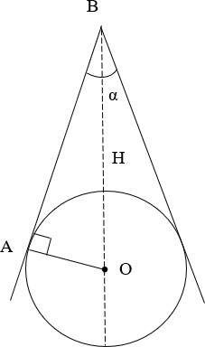

Рисунок 2.1

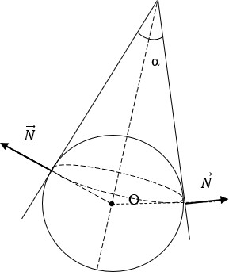
Рисунок 2.2
Продолжения этих сил проходят через центр шара, поэтому момент этих сил относительно точки O равен нулю. Если центр масс конуса лежит ниже точки O, то момент силы тяжести

стремится вернуть конус в вертикальное положение, то есть равновесие устойчивое, если центр масс лежит выше точки O, то момент силы тяжести опрокинет конус, то есть равновесие неустойчивое, а если центр масс совпадает

с точкой O, то положение равновесия безразличное. Найдем положение центра масс конуса относительно центра шара.
Рассмотрим прямоугольный треугольник ∆AOB:

Следовательно,
α AO
sin =
2 OB

AO

(2.1)

OB =

sin α
2
(2.2)

Так как AO=R=^{𝐷} , то OB=2R=15 см. Расстояние от вершины конуса до
2
центра масс равно ² H = 13,33 см. Получили, что центр масс лежит выше точки
3
O, то есть колпак не будет держаться на голове. Для того что бы колпак держался на голове необходимо чтобы расстояние от вершины до центра масс было не менее 15 сантиметров, то есть H>22,5 см, но при этом вся голова окажется внутри колпака, что, наверное, носить такой головной убор не очень удобно.

Задача №3

Однородное тело, состоящее из цилиндра и полушара, стоит на гладкой горизонтальной поверхности. При каких значениях h вертикальное положение устойчиво (Рисунок 3.1)? Радиус шара R.
𝟑

𝑶𝑪𝟏 =
𝑹.
𝟖

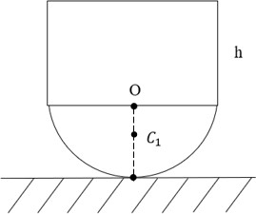
Решение: отклоним фигуру от вертикального положения на небольшой угол. Сила реакции опоры будет проходить через центр полушара – точку O (Рисунок 3.2).

Рисунок 3.1
Сила тяжести приложена к центру
масс всей фигуры. В зависимости от того,

где находится центр масс тела-если ниже O – равновесие устойчиво, если выше – неустойчиво, а если в точке O, то
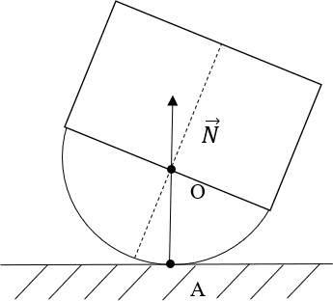
равновесие безразличное.
Рассмотри пограничный случай, то есть при какой h центр масс будет находиться в точке O. Для наглядности уравновесим фигуру в горизонтальном положении (Рисунок 3.3).

m1 ∗∣ C1O ∣= m2 ∗∣ C2O ∣ (3.1)
Рисунок 3.2

2
m1 = ρ 3
πR³
, m₂ = ρπR²h,

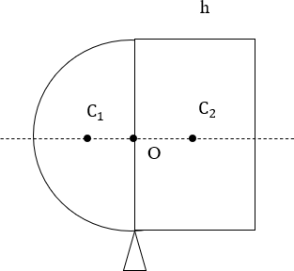
ρ-плотность фигуры
3 h
C1O = 8 R, C2O = 2 (3.2)

2
ρ πR³ ∙ 3
3 h²
R = ρπR²
8 2

(3.3)

1 R² =
4
h² R
, h =
2 √2
(3.4)

При h < R
√2
вертикальное

положение устойчиво, при h > R
√2
вертикальное положение

Рисунок 3.3

неустойчиво и при h = R
√2
положение безразличное.

Задача №4

Пусть имеются два круглых карандаша радиусами R и r. Один из них расположен горизонтально, другой уравновешен на нем в горизонтальном положении так, что оси карандашей взаимно перпендикулярно (Рисунок 4.1). При каком соотношении между радиусами равновесие устойчиво? На какой максимальный угол можно при этом отклонить от горизонтали верхний карандаш? Коэффициент трения равен µ.
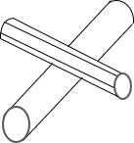
Поскольку верхний карандаш уравновешен в горизонтальном положении, центры тяжести карандашей 𝑂1 и 𝑂2 лежат на одной вертикали (Рисунок 4.2). Отклоним верхний карандаш на
некоторый угол φ от горизонтали. При отсутствии трения он немедленно соскользнул бы вниз,

Рисунок 4.1
поэтому будем считать трение достаточно большим. При этом верхний карандаш

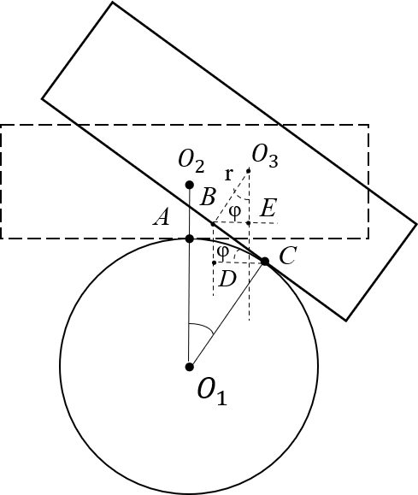
«прокатывается» по нижнему без проскальзывания. Точка опоры из положения A перемещается в новое
положение C, а та точка, которой верхний карандаш до отклонения опирался о нижний, переходит в положение B. Поскольку проскальзывание отсутствует, длина дуги AC равна длине отрезка BC: ‿AC=Rφ=BC. Центр тяжести верхнего карандаша 𝑂₂ переходит в положение 𝑂₃. Если
вертикаль, проведенная через Рисунок 4.2

𝑂₃, проходит левее новой точки опоры C, то сила тяжести стремится вернуть верхний карандаш в положение равновесия. Выразим это условие математически. Проведя вертикаль через точку В, видим, что должно быть выполнено условие
BE < DC (4.1)
Так как BE=r sinφ, а DC=BCcosφ=Rφcosφ, то из условия (4.1) получаем

r φ
<
R tgφ
(4.2)

Поскольку tgφ>φ (0<φ<π/2), сила тяжести будет стремится возвратить верхний карандаш в положение равновесия только при r/R<1.
Следовательно, устойчивое равновесие верхнего карандаша на нижнем возможно только тогда, когда его радиус меньше радиуса нижнего карандаша.
Для ответа на второй вопрос следует выяснить, какие причины ограничивают значение допустимого угла отклонения. Во-первых, при больших углах отклонения вертикаль, проведенная из точки 𝑂₃ проходит правее точки C. Из условия (2) видно, что при заданном отношении радиусов карандашей γ=R/r максимальный угол отклонения 𝜑1 определяется уравнением tg𝜑1=γ 𝜑1.
Решение этого
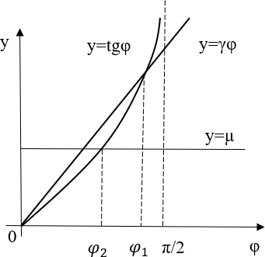
трансцендентного уравнения легко найти графически (Рисунок 4.3). Во-вторых, максимальное значение угла отклонения ограничивается значением коэффициента трения: карандаш не должен соскальзывать, т. е. для предельного угла 𝜑₂ получаем tg𝜑₂=µ. Решение
Рисунок 2
данного уравнения показано

Рисунок 4.3
на рисунке 4.3. Очевидно,

что максимально допустимый угол отклонения равен меньшему из 𝜑₁ и 𝜑₂. Поскольку γ>1, а коэффициент трения µ обычно меньше единицы, то максимально допустимый угол отклонения практически всегда определяется условием соскальзывания, т. е. углом 𝜑₂.

Задача №5

К углам однородной прямоугольной рамки со сторонами a и b прикреплены концы нити. Какой должна быть длина нити l, чтобы эту рамку можно было повесить на гвоздь, вбитый в вертикальную стену, таким образом, как показано на (Рисунке 5.1).
Примечание. Рамка должна находиться в положении устойчивого равновесия. Трением пренебречь.

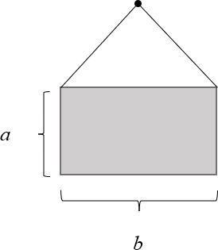

Рисунок 5.1
Решение: при любой длине нити положение рамки, показанное на рисунке 5.1, является положением равновесия. Но практическое значение может иметь только положение устойчивого равновесия. При устойчивом равновесии любое небольшое отклонение всегда приводит к появлению сил, стремящейся вернуть систему в первоначальное положение.
Положение рамки можно

определить двумя независимыми величинами–угол отклонения φ, показанный на рисунке 5.2 и расстояние x от гвоздика до левого края рамки.

В положении равновесия угол φ должен быть равен нулю, в противном случае на рамку действует отличный от нуля момент силы тяжести относительно точки S, а моменты сил
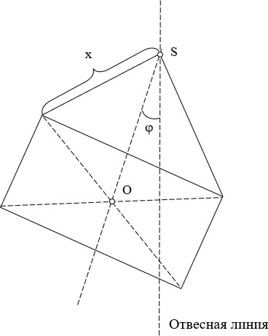
натяжения нитей, действующих в точках прикрепления нитей, равны нулю, так как эти силы проходят через точку S. Очевидно, что моменты силы тяжести стремиться повернуть рамку, таким образом, что центр переместился на вертикаль, проходящую через точку S, при этом угол φ

становится равным нулю.
Рисунок 5.2

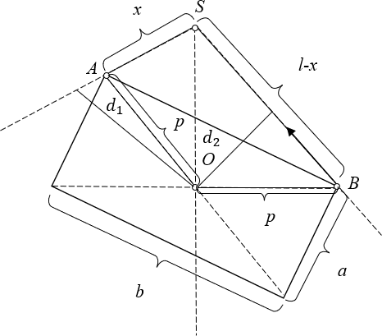
Остается, следовательно, рассмотреть только те положения рамки, при которых φ=0. Рассмотрим положение рамки, показанное на рисунке 5.3. На углы рамки действуют силы натяжения
𝑇⃗⃗⃗1→
𝑇⃗⃗⃗2→
нити 𝑇⃗⃗⃗1→ и 𝑇⃗⃗⃗2→ равные по абсолютной величине и направленные вдоль нитей. Их моменты относительно точки O различны как по знаку, так
и по величине, поскольку силы имеют разные плечи. Значит, относительно точки O на рамку действует некоторый результирующий момент силы.
Рисунок 5.3

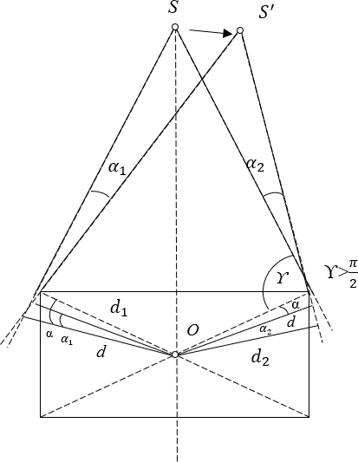
Установим, будет ли он приводить к увеличению или к уменьшению отклонения рамки от положения,
симметричного относительно OS.
Поскольку силы натяжения равны по абсолютной величине, то результирующий момент будет зависеть только от длины плеч
𝑑1 и 𝑑2 .
Попробуем определить плечи 𝑑₁ и 𝑑₂ при повороте рамки. То же
самое получится при

перемещении точки
Рисунок 5.4

подвеса нити, как показано на рисунке 5.4. В ситуации, показанной на этом рисунке, при перемещении точки подвеса вправо появляется результирующий момент сил, стремящийся
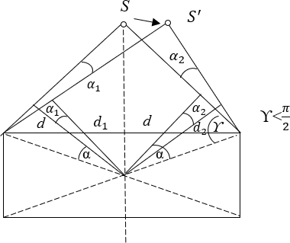
повернуть рамку по часовой стрелке, т. е. вернуть ее в положение равновесия. Это означает, что 𝑑₁ должно быть больше 𝑑₂ .Равновесие будет при этом неустойчивым.
Рассмотрим три случая: угол ϒ, показанный на рисунке 5.4, тупой; 2) этот угол острый
и 3) ϒ=π/2.
Рисунок 5.5

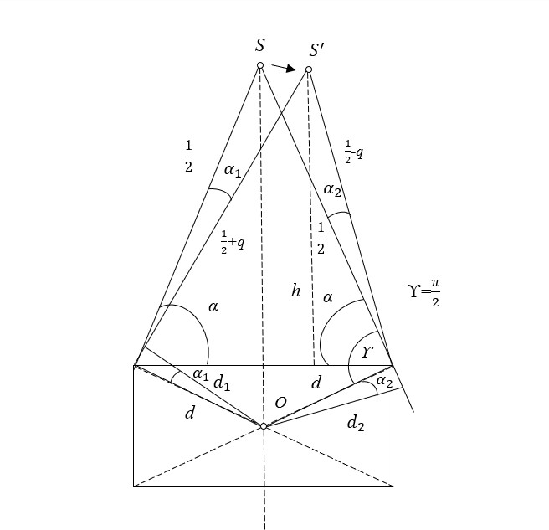
В первом случае при небольшом отклонении системы симметричного положения в показанном направлении величина угла α между плечом 𝑑₁ и диагональю уменьшается на 𝛼₁ , а, значит 𝑑₁ > 𝑑. В то же время величина угла α между плечом 𝑑₂ и
диагональю увеличится на
𝛼₂ , значит 𝑑₂ < 𝑑. Следовательно, 𝑑1 > 𝑑2 . Теперь очевидно, что при ϒ> π/2 симметричное
положение является положением устойчивого равновесия.
Второй случай, когда ϒ- острый угол, иллюстрирует рисунок 5.5. Теперь при небольшом

отклонении от симметричного положения
Рисунок 5.6

угол α с левой стороны увеличивается на 𝛼₁, а с правой уменьшается на 𝛼₂. В результате оказывается, что 𝑑₁ < 𝑑₂. Таким образом, если ϒ-острый угол, то симметричное положение не является положением устойчивого равновесия.
Третий случай, когда ϒ=π/2, показан на (Рисунке 5.6). В этом случае углы

𝛼1
и 𝛼2
всегда равны. Обозначим длину левой части нити через (¹ + q), а правый
2

– через (¹ – q), где q- малая величина, характеризующая смещение. Тогда можно
2
записать:

h h
1 = sin (α − α1) и 1

= sin (α + α₁)

Тогда
2 + q
2 − q

1 q 1 q
csc (α − α1) = 2h + h , csc (α − α2) = 2h − h,
1
cscφ =
sinφ
Поскольку в интересующих нас пределах углов кривая косекансов является вогнутой (Рисунок 5.7), то из условия одинакового изменения
аргумента функции на ^{𝑞}
ℎ
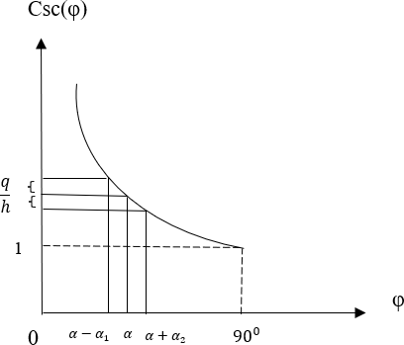
следует, что углы 𝛼₁ и
𝛼₂ должны удовлетворять неравенству 𝛼2 > 𝛼1. Отсюда вытекает, что 𝑑2 < 𝑑1.Значит, рассматриваемое положение является положением устойчивого равновесия. Итак, в положении устойчивого равновесия угол ϒ должен
быть больше или равен π/2.

Рисунок 5.7
Иными словами, чтобы

положение рамки было устойчивым, длина нити должна удовлетворять неравенству:

b l ≥ a

√a² + b²

Задача №6

При изучении темы плавание тел и силы Архимеда мы обычно рисуем следующие картинки: Рис.6.1 а, Рис.6.1 б, Рис.6.1 в, однако такие положения могут оказаться неустойчивыми и реальное положение будет как на Рис.6.2 а, Рис.6.2 б, Рис.6.2 в.

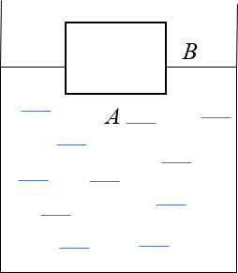
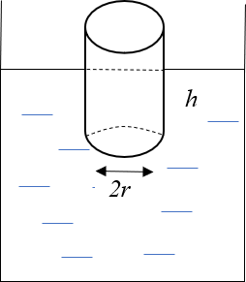
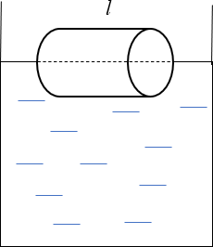
Рисунок 6.1 a Рисунок 6.1 б Рисунок 6.1 в

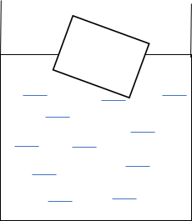
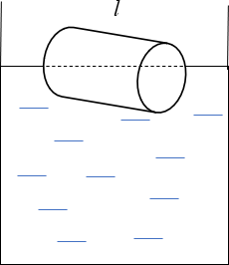
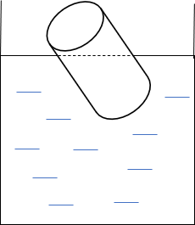

Рисунок 6.2 а
Рисунок 6.2 в
Рисунок 6.2 б

Вывести условия устойчивого плавания довольно трудно, поэтому мы воспользуемся готовыми формулами, которые для наших случаев имеют вид:

а) A > √6ρ(1 − ρ)B , где ρ = 𝞀тела
𝞀воды
-относительная плотность, причем ρ<1

условие плавания тел.

б) r > √2ρ(1 − ρ)h
в)l > (2 sin 𝝰)²r , α находится приближенными методами из
2
уравнения: α − sinα = 2πρ
Для примера найдем при каких условиях длинная доска квадратного сечения будет плавать устойчиво (A=B).

6ρ(1 − ρ) < 1
−6ρ² + 6ρ < 1
Решим методом интервалов:
6ρ² − 6ρ + 1 > 0 D = 36 − 24 = 12
6 ± 3,464
ρ =
12

ρ₁ = 0,7887
ρ₂ = 0,2113
Таким образом положение тела

Рисунок 6.3

как на рисунке 6.3 будет устойчивым, если относительная плотность удовлетворяет условиям (Рисунок 6.4):
0 < 𝜌 < 0,2113 или 0,07887 < 𝜌 < 1
При изучении темы
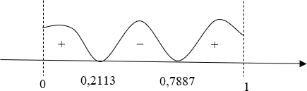
«Плавание тел» можно показать ученикам демонстрационный эксперимент. Необходимо взять кубик и опустить его в воду, меняя

плотность жидкости путем добавления соли или сахара,
Рисунок 6.4

можно добиться как устойчивого плавания в горизонтальном положении, так и неустойчивого.
Заранее мы не знаем плотность кубика, но допустим она равна 0,45 г/см³ (сухой тополь). Из решения неравенства видно, что горизонтальное положение неустойчиво, то есть он будет плавать как на рисунке 6.2 а. Добавляя сахар, мы можем увеличить плотность жидкости, при этом относительная плотность

ρ = 𝞀тела
𝞀воды
– будет уменьшаться и при определенном значении кубик будет

плавать как на рисунке 6.1. а.

Задача №7

Стержень, расположенный под углом α вращается вокруг вертикальной оси с угловой скоростью 𝝎, по стержню скользит маленькая шайба. На каком расстоянии от оси расположена шайба. (Рисунок 7.1)

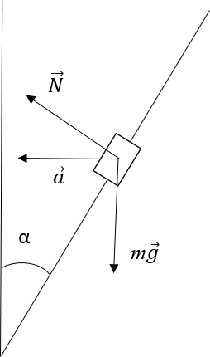
Решение:
Запишем второй закон Ньютона:
N⃗→ + mg⃗→ = ma⃗→ (7.1)

Выберем оси x и y как на рисунке 7.2 и запишем проекции:
OX: Ncosα = ma (7.2) OY: mg − Nsinα = 0 (7.3)

Рисунок 7.1
Выразим массу из формулы (7.3), получим:
mg = Nsinα
Nsinα

m = g (7.4)

Формулу для
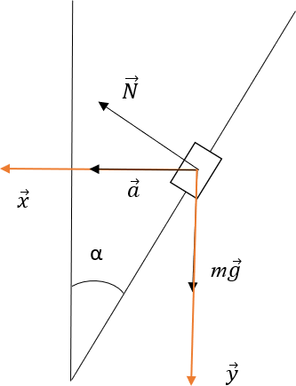
центростремительного ускорения можно записать в виде:
a = ω²R (7.5)

Подставим формулы (7.4) и (7.5) в формулу (7.2), получим:
Ncosα = Nsinα ω²R (7.6) g

Выразим R:

gNcosα
R = Nsinαω² =
gctgα
ω2 (7.7)

Рисунок 7.2

Мы получили R в положении
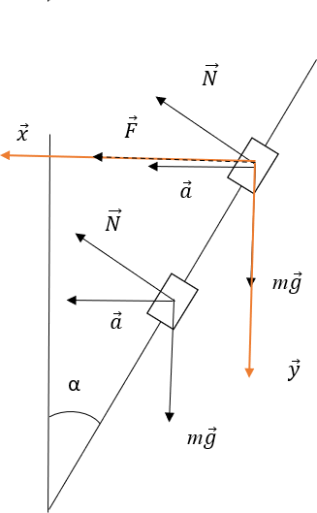
равновесия. Ответ не вызывает никаких подозрений, но решение будет неустойчивым. Убедимся в
этом–для этого сместим шайбу из положения равновесия.
Первое что мы можем сделать, это записать второй закон Ньютона, однако ускорение в этом случае выглядит довольно сложно, поэтому попробуем приложить к шайбе дополнительную силу чтобы она находилась в новом положении равновесия и

двигалась по окружности.
Рисунок 7.3

Силу можно приложить по-разному, но проще всего направить ее горизонтально к оси вращения (или от оси).
Найдем куда направлена сила. Если окажется что она направлена к положению равновесия, то означает что без этой силы шайба будет удаляться, равновесие будет неустойчивое.
N⃗→ + F⃗→ + mg⃗→ = ma⃗→ (7.8) OX: Ncosα + Fx = mω²R (7.9)
OY: mg − Nsinα = 0 (7.10)

Выразим 𝑁 из формулы (7.10), получим:
mg

N =
sinα
(7.11)

Подставим уравнение (7.11) в формулу (7.9), получим:
mgctgα + Fx = mω²R (7.12)

Найдем силу F:
Fx = m(ω²R − gctgα) (7.13)

Преобразуем формулу (7.7), заменив R на 𝑅₀:
R₀ω² = gctgα (7.14)
Подставим формулу (7.14) в (7.13) и получим:
Fx = mω²(R − R₀) (7.15)
Сделаем вывод: если мы сдвинем шайбу вверх, то R>𝑅₀ и 𝐹𝑥 >0, сила будет направлена влево, то есть эта сила удерживает шайбу в новом положении равновесия, без нее шайба начнет удаляться. Аналогично, если мы сдвинем шайбу вниз, то R < 𝑅₀ и 𝐹𝑥 <0, сила будет направлена от оси вращения, без этой силы шайба будет двигаться вниз.
Таким образом, получаем что данная задача не имеет решения.

Задача №8

Груз, подвешенный на нити длиной l = 1 м, двигаясь равномерно, описывает в горизонтальной плоскости окружность (Рисунок 8.1). На какой угол отклонится нить, если

а) 𝝎 = 𝟓 рад , б) 𝝎 = 𝟐 рад

в) Записать решение в общем виде.

с с

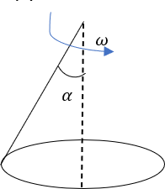

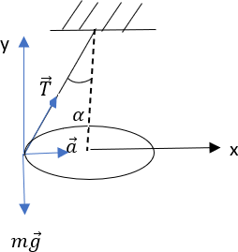
Рисунок 8.1
Рисунок 8.2
Запишем второй закон Ньютона: mg⃗→ + T⃗→ = ma⃗→ (8.1) Проекции на оси X и Y будут выглядеть следующим образом: OX: T sin α = ma = mω²r (8.2)
r = l sin α
OY: T cos α = mg (8.3)
mg sin 𝝰 = mω²l sin α (8.4)
cos 𝝰
sin α ( g − ω²l) = 0, типичная ошибка, которую здесь совершают
cos 𝝰
школьники – сокращают на синус и тем самым теряют одно решение sin α = 0,
α = 0.

Второе решение cos α = g
ω2l
, имеет смысл при ^{g}
ω2l
≤ 1 , т. е. при

ω ≥ √g = 3,16 рад
l с

Поэтому ответ в нашей задаче:
а) ω = 5 рад
с
α = 0(не устойчивое решение); cos α = 0,4 , α ≈ 66,4⁰(устойчивое) Два ответа.
б) ω = 2 рад , α = 0; Один ответ.
с
Если будет возможность, то можно предложить школьникам решить задачу в общем виде:
если ω² ≤ g, то α = 0
l
если ω² > g, то получается два ответа: α = 0, α = arccos g .
l ω2l
Исследуем полученное решение на устойчивость. Допустим угол изменился на маленькую величину △α,
𝛼 +△ 𝛼
𝐹→
тогда дальнейшее движение шарика будет довольно сложным, поэтому мы применим тот же прием что и в задаче
№7 (шайба), то есть добавим горизонтальную силу, направленную к оси вращения (или от оси) такую что бы шарик двигался по окружности с новым
углом α+△α (Рисунок 8.3).

Запишем второй закон Ньютона:
F⃗→ + mg⃗→ + T⃗→ = ma⃗→ (8.5)
Запишем в проекциях на оси Х и Y:
Рисунок 8.3

OX: T sin(α +△ α) + Fx = ma = mω²l sin(α +△ α) (8.6)
OY: T cos(α +△ α) = mg (8.7), отсюда получим

F = m sin(α +△ α)(ω²l − g
^{x} cos(α +△ α)
) (8.8)

Проанализируем полученный результат. При низких частотах нас имеется одно решение α = 0,
( ω²
≤ g), у
l

F = m sin(△ α) (ω²l − g
^{x} cos( △ α)
) (8.9)

При маленьких △α, Fx < 0, то есть сила направлена от оси вращения, если ее не будет, то шарик вернется в вертикальное положение α=0, то есть это положение устойчивое.

При больших частотах ( ω² > g), получим F
x
l
> 0, то есть сила направлена

к оси вращения, если ее не будет, то шарик будет удаляться от оси вращения и вертикальное положение α=0 -неустойчивое.

Рассмотрим второе решение α = arccos g
ω2l
, при △α>0, Fx
< 0 , то есть

сила направлена от оси вращения и без этой силы шарик вернется в исходное положение. При △α <0, Fx > 0, то есть сила направлена к оси вращения и без этой силы шарик тоже вернется в исходное положение. Таким образом получим
если ω² ≤ g, то α = 0- устойчивое решение
l
если ω² > g, то получается два ответа: α = 0–неустойчивое и α =
l

arccos g
ω2l
– устойчивое решение.

Задача №9

Рассмотрим брусок, лежащий на горизонтальной поверхности (Рисунок 9.1а, 9.1б) для того, чтобы сдвинуть его с места, надо приложить горизонтальную силу, превосходящую максимальное значение силы трения покоя. После прекращения действия силы брусок быстро остановится–такое положение равновесия называется безразличным. Рассмотри теперь прямолинейное, равномерное движения бруска.
Укажем направление координатных осей и обозначим все силы, действующие на брусок (Рисунок 9.2а, Рисунок 9.2б).
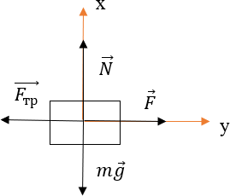
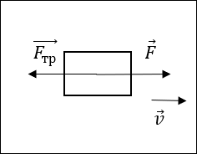

Рисунок 9.2а Рисунок 9.2б
Запишем второй закон Ньютона:
F⃗⃗⃗т⃗р⃗→ + F⃗→ + mg⃗→ + N⃗→ = 0 (9.1)
В проекциях на оси получатся следующие формулы:
OX: −Fтр + F = 0 , Fтр = F (9.2)
OY: N − mg = 0, N = mg, Fтр = µN, Fтр = µmg (9.3) Следовательно получим:
Fтр = F = µmg (9.4)

Скорость бруска обозначим 𝑣→. Убедимся, что такое движение неустойчиво, то есть брусок будет отклоняться от прямолинейной траектории под действием сколь угодно малых поперечных сил (Рисунок 9.3).
F⃗1→ немного отличается от F⃗→, чтобы сумма сил равнялась нулю.
F² = F² + F² (9.5)
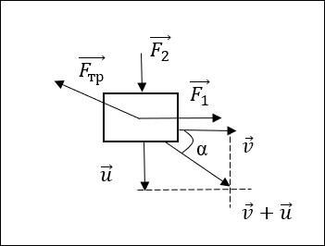
тр 1 2
F1 = Fтрcosα, F2 = Fтрsinα

Рисунок 9.3
v
cosα = (9.6)
√v² + u²
u
sinα = (9.7),
√v² + u²
будем считать, что u
<<v, тогда
cosα≈1, sinα ≈ u
v

То есть F₂
= µmg u
v
(9.8), чем больше скорость v, тем легче сместить брусок

в поперечном направлении.
Можно обсудить со школьниками явление заноса автомобиля, которое возникает при резком торможении, так как любое слабое поперченное воздействие (боковой ветер, маленький уклон, неровности) приводят к боковому смещению автомобиля. Или обсудить вопрос почему гвоздь легче вытаскивать, если его вращать вокруг своей оси.

Задача №10

В олимпиадных задачах и даже в ЕГЭ по физике встречается электрические схемы с нелинейными элементами. Их свойства описываются графически–вольт–амперными характеристиками или аналитическими формулами. Однако, по крайней мере в олимпиадных задачах требуется проверить устойчивость полученных решений. В качестве примера рассмотрим следующую задачу

При каких сопротивлениях резистора R в цепи, изображенной на (Рисунке 10.1), в случае размыкания рубильника может возникнуть дуговой разряд? Известно, что напряжение на участке дугового разряда связанно с током в цепи соотношением U=A+B/I, где A=10 В, B=100 В. А Э.Д.С. батареи

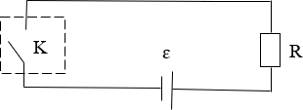
ɛ= 100 В. Считать, что все сопротивление цепи сосредоточено в резисторе R. Какой ток установится в цепи, если R= 8 Ом?
Решение: Сумма падений напряжений в цепи равна

Рисунок 10. 1

Запишем в виде квадратного уравнения
действующей в цепи Э.Д.С.:
𝐵
ɛ = 𝐼𝑅 + 𝐴 + 𝐼 (10.1)

𝑅𝐼² + (𝐴 − ɛ)𝐼 + 𝐵 = 0
Оно имеет решение если дискриминант больше или равен 0, то есть если
R ≤ (ɛ−A)2 = 20,25 Ом.
4B
Получим выражение для тока:

𝐼 =
1
(ɛ − 𝐴) ± [(ɛ − 𝐴)² − 4𝑅𝐵]2
2𝑅 (10.2)

Для R=8 Ом имеем два возможных значения тока: 𝐼₁ = 1,25 А, 𝐼₂ = 10 А. Рассмотрим эти возможности (Рисунок 10.2). Прямая, исходящая из точки ɛ,
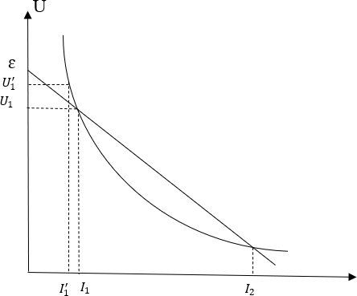
изображает зависимость от тока напряжение на резисторе, которое равно ɛ-IR, а кривая – зависимость от тока напряжения на дуге U=A+B/I. Токи 𝐼₁ и 𝐼₂ соответствуют точкам пересечения прямой и кривой. Дальнейшие рассуждения плохо
обоснованы физически, но

Рисунок 10.2
широко применяются на

практике. Пусть ток в цепи равен 𝐼₁. Если ток в цепи случайно немного уменьшится и примет значение 𝐼′, напряжения на элементах как-то перераспределятся, но мы не знаем как. Предположим, что напряжение на дуге
1
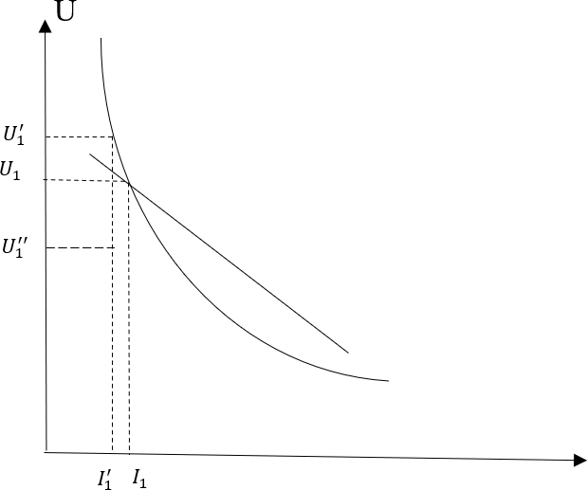
увеличилось на ∆𝑈₁ и стало равным 𝑈′, которое соответствует новой силе тока, тогда напряжение на резисторе настолько же уменьшится и станет равным
1
𝑈′′ (Рисунок 10.3) Из графика видно, что этого напряжения недостаточно что бы поддерживать даже уменьшившийся ток и
1

Рисунок 10.3
следовательно ток будет

уменьшаться пока дуга не погаснет. Аналогично, при случайном возрастании тока напряжение на дуге сильно уменьшится, а напряжение на резисторе настолько же увеличится. Новое напряжение на резисторе больше, чем требуется для поддержания нового тока, так что ток через резистор R должен возрасти- в этом случае процесс кончается переходом в режим, соответствующий току 𝐼₂. Если же в цепи установился ток 𝐼₂, то случайные его изменения приводят к компенсации возмущений. Например, если ток несколько увеличился, то напряжение на дуге падает на столь малую величину, что напряжение, остающееся на резисторе R, оказывается недостаточным для поддержания нового значения тока, ток уменьшается. Итак, состояние с током в цепи 𝐼₁= 1,25 А неустойчиво; в цепи установился ток 𝐼₂=10 А.

Задача №11 Электростатический вольтметр (Рисунок 11.1).

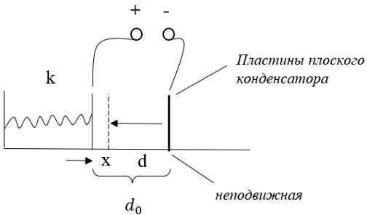

Рисунок 11.1

Дано: S-площадь

𝒅𝟎-начальное расстояние

Найти: x(U)-?

Решение: запишем закон Гука
Fупр = kx (11.1)
Сила притяжения между пластинами плоского конденсатора равна:

Fэл.
= Ɛ0SU2 (11.2)
2d2

Условие равновесия будет выглядеть следующим образом:
F⃗⃗⃗у⃗⃗п⃗⃗р⃗→ + F⃗⃗⃗э⃗⃗л⃗→. = 0 (11.3)
∣ F⃗⃗⃗у⃗⃗п⃗⃗р⃗→ ∣=∣ F⃗⃗⃗э⃗⃗л⃗→. ∣ (11.4)
kx = Ɛ0SU2 (11.5)
2d2
Учтем, что: ∣ d ∣=∣ d₀ − x ∣

Получим: kx = Ɛ0SU2
2(d0−x)2
(11.6)

Выразим напряжение: U² = 2kx(d0−x)2 (11.7)
Ɛ0S
Исследуем это уравнение графическим методом. И найдем производную:
2k(d02 − 4d0x + 3x²)

(U²)′ =
Ɛ0S
(11.8)

Определим точки максимума и минимума. Для этого приравняем производную к нулю:
3x² − 4d0x + d02 = 0 (11.9)
Получим точку максимума:
1
xmax = 3 d0 (11.10)

Точка минимума:

2
max
8 kd02

27 Ɛ0S
U =

(11.11)

xmin = d0 (11.12)

При больших напряжениях данное уравнение решения не имеет, пластины схлопнутся. Если напряжение меньше 𝑈² , то имеется два положения равновесия 𝑥₁ и 𝑥₂. Проверим устойчивость этих положений. Нарисуем графики зависимости силы упругости и
𝑚𝑎𝑥
электростатической силы (𝐹эл.) от x (Рисунок 11.3). Рассмотрим положение 𝑥₂, если положение случайно увеличится на ∆𝑥, то обе
силы тоже увеличатся, но электростатическая сила будет больше, чем упругая, в результате пластика начнет двигаться вправо и пластины схлопнутся. Если расстояние немного уменьшится, то обе силы уменьшатся, но сила

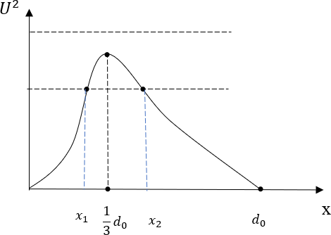

Рисунок 11.2

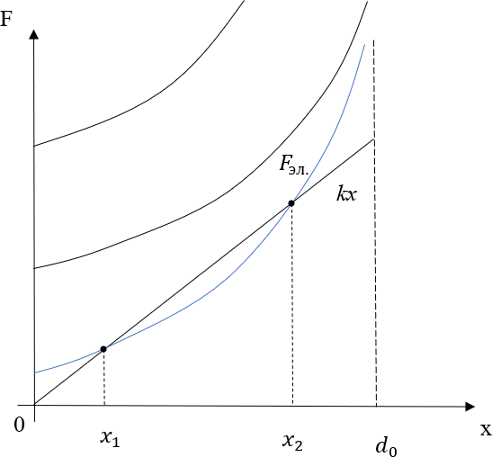

Рисунок 11.3

упругости будет больше, и пластина начнет двигаться влево, удаляясь от положения равновесия. Делаем вывод что положение 𝑥₂ – неустойчиво.

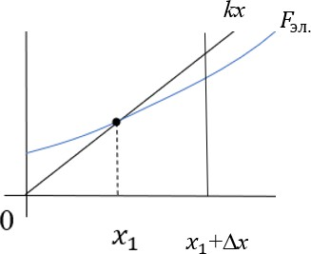
Аналогично рассмотрим положение 𝑥₁, допустим оно случайно увеличился на ∆𝑥, обе силы
увеличились, но упругая сила больше, чем электростатическая, и пластина будет двигаться влево к положению равновесия, если же 𝑥 уменьшится, то обе силы так же уменьшатся, но электростатическая будет больше, чем упругая и
пластина начнет двигаться вправо к

положению равновесия. Сделаем вывод что положение 𝑥₁ – устойчиво.

Задача №12
Рисунок 11.4

В школьном курсе физики, в ЕГЭ, олимпиадах по физике часто встречаются задачи с пробиркой, в которых газ заперт ртутной «пробкой». Эти задачи являются простыми, если не рассматривать устойчивость системы. Следующую задачу я подобрала не только как пример, в котором рассматривается устойчивость с использованием газовых законов, но и как элементарную иллюстрацию к «Теории катастроф»

Нижний конец вертикальной узкой трубки длины 2L (в мм) запаян, а верхний открыт в атмосферу. В нижней половине трубки находится газ при температуре 𝑻𝟎, а верхняя ее половина заполнена ртутью. До какой минимальный температура надо нагреть газ в трубке, чтобы он вытеснил

всю ртуть? Внешнее давление в миллиметрах ртутного столба равно L. (Рисунок 12.1).

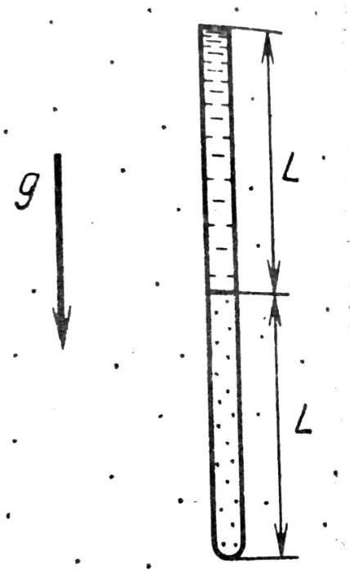

Решение: нагреем газ до температуры T, часть ртути вытечет, останется столбик длиной X.
Запишем объедененный газовый закон (давление в мм.рт.ст):

(Pа + L)LS
=
T0
(Pа + X)(2L − X)S
T (12.1)

Т.к. Pа = L, то:

2L²
=
T0
(L + X)(2L − X) T
(12.2)

Получим квадратное уравнение относительно X:

Рисунок 12.1

X² − LX + 2L² ( T
T0

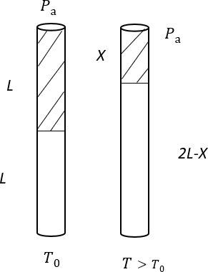
− 1) = 0 (12.3)

D = 9L² − 8L² T
T0
(12.4),

уравнение имеет решение при D≥0, тоесть при:
9
T ≤ 𝑇0
8

L X = 2
(1 ± √9 −
8T
) (12.5)
T
0

Нарисуем график зависимости X от T (Рисунок 12.3)
Рисунок 12.2

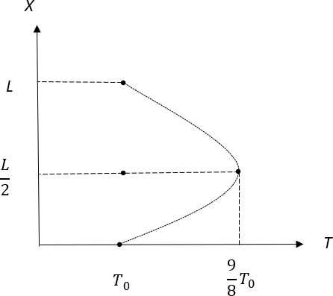
Процесс можно опиать следующим образом: при медленном нагревании до температура T (𝑇₀ <
9

𝑇 <
𝑇 ) газ
8
0

расширется, часть ртути выльется и установиться равновесие. Когда мы дойдем до
критической

Рисунок 12.3

температуры
9
𝑇к = 8 𝑇0
в трубке останется столбик ртути ^{𝐿}. При дальнейшем
2

повышении T произойдет «катастрофа» и вся ртуть выльется.
Однако, надо проверить устойчивость промежуточных положении, и за одно посмотреть второе решение. Может быть при начале нагревания почти вся ртуть выльется и останется короткий столбик, который выльется при дальнейшем нагревании.
Построим график зависимости внешего давления и дваления газа от X при
9

𝑇0 < 𝑇 <
𝑇 (Рисунок 12.4):
8
0

Pвнешн. = L + X (12.6)
P0V0T 2L²T
Pгаза = T V = T (2L − X) (12.7)
0
0

Рассмотрим короткий столбик X, пусть случайно из пробирки выплеснулось немного ртути. Внешнее давление чуть–чуть уменьшится, газ

расширяется и его давление также уменьшится , но как видно из графика давление газа будет
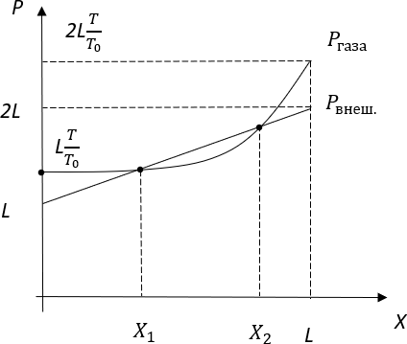
больше внешнего и ртуть начнет вытекать, т.е короткий столбик неустойчив.
Если мы
рассмотрим столбик 𝑋₂, то если небольшая часть ртути выплеснулась, то внешнее давление и давление газа

уменьшиться, но давление газа будет
Рисунок 12.4

меньше внешнего и столбик ртути опустится. Система не вернется в исходное положение т.к. ртути стало меньше, но она будет близка к исходному, т.е. равновесие устойчиво.
Увеличение длины столбика мы не рассматриваем, т.к. для этого необходимо долить ртуть.

СПИСОК ИСПОЛЬЗОВАННЫХ ИСТОЧНИКОВ

- Сивухин, Д. В. Общий курс физики: учебное пособие: в 5 томах / Д. В. Сивухин. — 6-е изд., стереот. — Москва: ФИЗМАТЛИТ, 2020 — Том 1: Механика — 2020. — 560 с. — ISBN 978-5-9221-1512-4
- Сивухин, Д. В. Общий курс физики: учебное пособие: в 5 томах / Д. В. Сивухин. — 6-е изд., стереот. — Москва: ФИЗМАТЛИТ, 2021 — Том 2: Термодинамика и молекулярная физика — 2021. — 544 с. — ISBN 978-5-9221-1514-8
- Сивухин, Д. В. Общий курс физики: учебное пособие: в 5 томах / Д. В. Сивухин. — 6-е изд., стереот. — Москва: ФИЗМАТЛИТ, 2020 — Том 3: Электричество — 2020. — 565 с. — ISBN 978-5-9221-1643-5
- Сивухин Д. В. Общий курс физики: учебное пособие для вузов. Т.4: Оптика
/ Сивухин Дмитрий Васильевич. - 3-е изд., стер. - Москва: Физматлит; , 2013. - 792 с.: ил. - Имен. указ.: с. 780. - Предм. указ.: с. 783. - ISBN 978-5-9221-0763-1
- Сивухин, Д. В. Общий курс физики: учебное пособие: в 5 томах / Д. В. Сивухин. — 3-е изд., стереот. — Москва: ФИЗМАТЛИТ, 2020 — Том 5: Атомная и ядерная физика — 2020. — 784 с. — ISBN 978-5-9221-0645-0
- Физика. 7 кл.: учеб-ник / А. В. Перышкин. – 5-е изд., стер. – Москва: Дрофа, 2016. – 224 с.: ил. – (Вертикаль) (ФГОС (Федеральный государственный образовательный стандарт)). – Предм.-имен. указ.: с. 220–221. – ISBN 978-5-358-15852-8
- Мякишев, Г. Я. Физика: 10-й класс: базовый и углублённый уровни: учебник / Г. Я. Мякишев, Б. Б. Буховцев, Н. Н. Сотский; под редакцией Н. А. Парфентьевой. — 10-е изд., стер. — Москва: Просвещение, 2023. — 432 с. — ISBN 978-5-09-103619-0

- Польские физические олимпиады [Текст] / В. Горшковский; Пер. с польского Е. Н. Доброславской под ред. Е. Л. Суркова. - М.: Мир, 1982. - 254 [2] с.: ил. - (Задачи и олимпиады). - Б. ц.
- Сборник задач по физике: [учебное пособие для подготовки отделений вузов / Л. П. Баканина и др.]; под ред. С. М. Козела. - 2-е изд., испр. - Москва: Наука, 1990. - 347, [2] с.: ил.; 20 см.; ISBN 5-02-014060-0: 90 к.
- Задачи по физике: учеб. пособие для слушателей подготовительных отделений высших учебных заведений / под редакцией О. Я. Савченко. - 2-е изд., перераб. - Москва: Наука, Главная редакция физико-математической литературы, 1988. - 414, [1] с. - ISBN 5-02-013858-4
- Пособие по физике / Е. И. Бутиков, А. А. Быков, А. С. Кондратьев. - Москва: ОНИКС 21 век: Мир и образование, 2004. - 637 с.: ил. - (Поступающим в вузы). - ISBN 5-329-01024-1: Б. ц.

